TÀI LIỆU THIẾT KẾ HỆ THỐNG (SDD)
Dự án: Trang Web Đặt Vé Minera Hot Springs Bình Châu
Phiên bản: 1.0
Ngày: 06/06/2025

Giới Thiệu

Mục Đích Tài Liệu
Tài liệu này cung cấp một cái nhìn chi tiết về thiết kế của Hệ thống Đặt Vé Trực Tuyến Minera Bình Châu. Nó mô tả kiến trúc hệ thống, thiết kế cơ sở dữ liệu, thiết kế giao diện người dùng, và thiết kế chi tiết của các thành phần chính. Tài liệu này dành cho đội ngũ phát triển (developers), kiểm thử viên (testers), và các bên liên quan cần hiểu rõ về cấu trúc kỹ thuật của sản phẩm.

Phạm Vi Thiết Kế
Phạm vi thiết kế bao gồm tất cả các chức năng đã được xác định trong Tài liệu Đặc tả Yêu cầu Phần mềm (SRS) phiên bản 1.0, bao gồm:
- Các chức năng đặt vé và tra cứu vé cho khách hàng.
- Các chức năng quản trị như quản lý vé, dịch vụ, khách hàng, xem báo cáo, và check-in cho nhân viên quản lý.

Định Nghĩa, Từ Viết Tắt và Thuật Ngữ
- SDD: Software Design Document (Tài liệu Thiết kế Hệ thống)
- MVC: Model-View-Controller (Mô hình kiến trúc)
- ERD: Entity Relationship Diagram (Sơ đồ Quan hệ Thực thể)
- UML: Unified Modeling Language (Ngôn ngữ Mô hình hóa Thống nhất)
- (Các từ viết tắt khác đã định nghĩa trong SRS)

Tài Liệu Tham Khảo
- Tài liệu Đặc tả Yêu cầu Phần mềm (SRS) - Dự án Trang Web Đặt Vé Minera Bình Châu, Phiên bản 1.0.
- Script SQL tạo Cơ sở dữ liệu MineraHotSpringsDB.

Tổng Quan Thiết Kế Hệ Thống

Mục Tiêu Thiết Kế
- Tính dễ sử dụng: Cả giao diện khách hàng và quản trị đều phải trực quan và dễ thao tác.
- Tính module hóa: Hệ thống được chia thành các module rõ ràng để dễ phát triển, bảo trì và mở rộng.
- Tính bảo mật: Đảm bảo an toàn thông tin cho dữ liệu người dùng và giao dịch.
- Tính mở rộng: Kiến trúc cho phép dễ dàng thêm các tính năng mới trong tương lai.
- Tính đáp ứng (Responsive): Giao diện hiển thị tốt trên các thiết bị khác nhau (desktop, tablet, mobile).

Kiến Trúc Hệ Thống
Hệ thống sẽ được xây dựng dựa trên mô hình kiến trúc Model-View-Controller (MVC).
- Model: Đại diện cho dữ liệu và logic nghiệp vụ. Bao gồm các lớp Entity (ánh xạ bảng CSDL) và các logic xử lý dữ liệu. Entity Framework sẽ được sử dụng làm ORM.
- View: Đại diện cho giao diện người dùng (HTML, CSS, JavaScript). Sử dụng Razor View Engine.
- Controller: Xử lý các yêu cầu từ người dùng, tương tác với Model để lấy/cập nhật dữ liệu, và chọn View phù hợp để hiển thị kết quả.
- Khu vực (Areas): Hệ thống sẽ được chia thành khu vực chính cho khách hàng và khu vực "Admin" cho các chức năng quản trị để tăng tính tổ chức.
Sơ đồ kiến trúc tổng quan (mức độ cao)

Công Nghệ Sử Dụng
- Nền tảng: ASP.NET MVC 5
- Ngôn ngữ: C#
- Cơ sở dữ liệu: Microsoft SQL Server
- ORM: Entity Framework 6
- Frontend: HTML5, CSS3, JavaScript, jQuery, Bootstrap 4.5.2.
- Thư viện JavaScript (phía client):
- jQuery Validate (cho validation phía client).
- Chart.js (cho biểu đồ dashboard).
- Qrious.js (cho tạo mã QR).
- Thư viện Date Range Picker: daterangepicker.js cho bộ lọc ngày.
- Thư viện quét QR Code JavaScript: html5-qrcode cho chức năng check-in.
- Thư viện .NET (phía server):
- PagedList.Mvc (cho phân trang).
- ASP.NET Identity (cho quản lý người dùng và xác thực).
- IDE: Visual Studio.
- Hệ thống quản lý mã nguồn: Github.

Thiết Kế Kiến Trúc Chi Tiết

Phân Rã Hệ Thống (Các Module Chính)
Hệ thống được chia thành hai khu vực chính (Areas) và các module chức năng con:

Khu Vực Công Khai:
- Module Đặt Vé: BookingController
- Module Tra Cứu Vé: TicketController
- Module Xác Thực Tài Khoản: AccountController
- Module Trang Chủ: HomeController

Khu Vực Quản Trị (Admin Area)
- Module Dashboard (Admin\HomeController)
- Module Quản Lý Vé (Admin\TicketManagementController)
- Module Quản Lý Dịch Vụ (Admin\ServiceAdminController)
- Module Quản Lý Khách Hàng (Admin\CustomerAdminController)
- (Dự kiến) Module Báo Cáo (Admin\ReportAdminController)
- Module Xác Thực Tài Khoản: AccountController

Mô Tả Các Module

Module Khách Hàng (Client-Facing)
- Controllers:
- BookingController: Xử lý toàn bộ luồng đặt vé trực tuyến (hiển thị form, xác thực, lưu đơn hàng).
- TicketController: Xử lý tra cứu thông tin vé đã đặt.
- HomeController: Hiển thị trang chủ, thông tin chung.
- AccountController: Xử lý đăng ký, đăng nhập, quên mật khẩu cho khách hàng.
- Models/Entities: Ve, KhachHang, LoaiVe, DichVu, ChiTietDonHang_DichVu, GiaoDich.
- ViewModels: BookingViewModel, OrderSummaryViewModel, TicketLookupViewModel, TicketSearchResultViewModel, (ViewModels cho Account nếu có).
- Views: Các trang đặt vé, tra cứu vé, trang chủ, trang thông báo thành công/lỗi.

Module Quản Trị (Admin Area)
- Controllers:
- Admin\HomeController (hoặc DashboardController): Hiển thị trang Dashboard.
- Admin\TicketManagementController: CRUD vé, cập nhật trạng thái, quét QR check-in.
- Admin\ServiceAdminController: CRUD dịch vụ cộng thêm.
- Admin\CustomerAdminController: CRUD khách hàng.
- (Các controller khác cho Báo cáo, Quản lý User Admin, Cài đặt).
- Models/Entities: Sử dụng chung các entities như trên.
- ViewModels: AdminDashboardViewModel, AdminTicketListItemViewModel, AdminTicketDetailsViewModel, AdminEditTicketStatusViewModel, AdminServiceViewModel, AdminCustomerListItemViewModel, AdminCustomerDetailsViewModel, AdminCustomerEditViewModel.
- Views: Layout chung cho Admin (_Layout.cshtml trong Admin Area), các trang Dashboard, danh sách/chi tiết/thêm/sửa/xóa cho vé, dịch vụ, khách hàng.

Thiết Kế Cơ Sở Dữ Liệu

Sơ Đồ Quan Hệ Thực Thể (ERD)
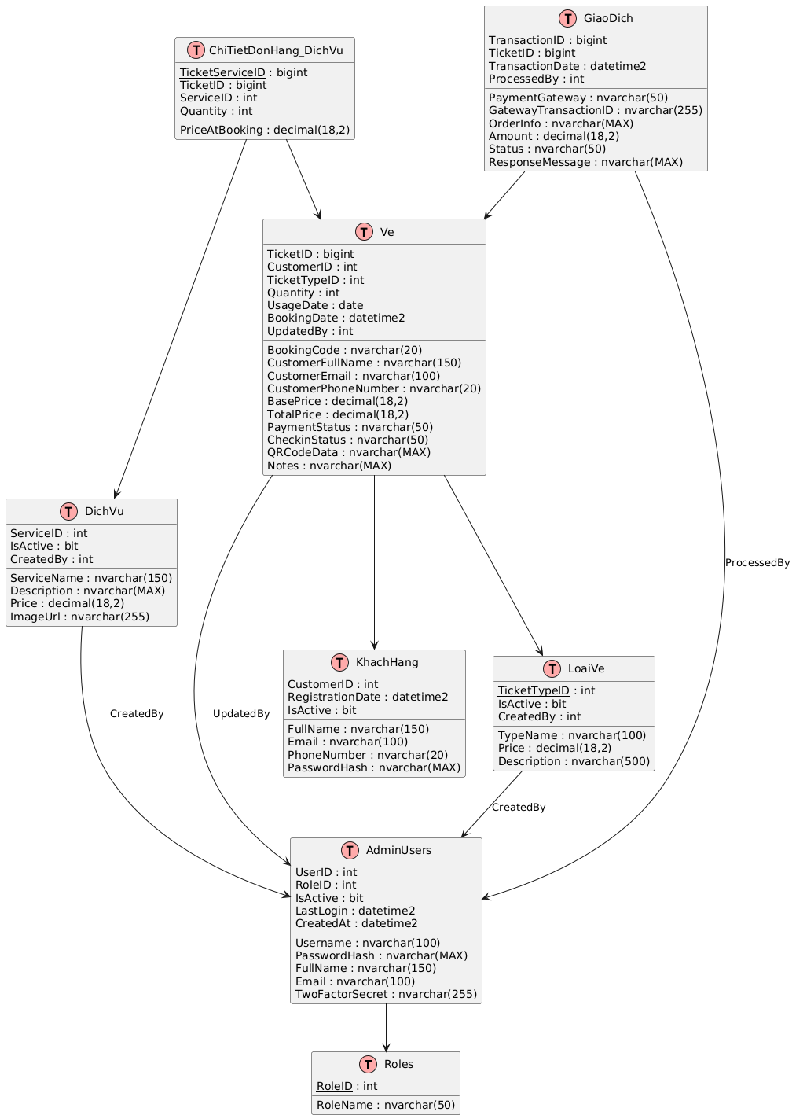

Mô Tả Chi Tiết Các Bảng Chính
CREATE TABLE Roles (
RoleID INT PRIMARY KEY IDENTITY(1,1),
RoleName NVARCHAR(50) NOT NULL UNIQUE
);
GO

CREATE TABLE AdminUsers (
UserID INT PRIMARY KEY IDENTITY(1,1),
Username NVARCHAR(100) NOT NULL UNIQUE,
PasswordHash NVARCHAR(MAX) NOT NULL,
FullName NVARCHAR(150),
Email NVARCHAR(100) UNIQUE,
RoleID INT CONSTRAINT FK_AdminUsers_Roles FOREIGN KEY (RoleID) REFERENCES Roles(RoleID) ON DELETE NO ACTION ON UPDATE CASCADE,
TwoFactorSecret NVARCHAR(255) NULL,
IsActive BIT DEFAULT 1,
LastLogin DATETIME2 NULL,
CreatedAt DATETIME2 DEFAULT GETDATE()
);
GO

CREATE TABLE KhachHang (
CustomerID INT PRIMARY KEY IDENTITY(1,1),
FullName NVARCHAR(150) NOT NULL,
Email NVARCHAR(100) NOT NULL UNIQUE,
PhoneNumber NVARCHAR(20) NULL,
PasswordHash NVARCHAR(MAX) NULL,
RegistrationDate DATETIME2 DEFAULT GETDATE(),
IsActive BIT DEFAULT 1
);
GO

CREATE TABLE LoaiVe (
TicketTypeID INT PRIMARY KEY IDENTITY(1,1),
TypeName NVARCHAR(100) NOT NULL,
Price DECIMAL(18, 2) NOT NULL,
Description NVARCHAR(500) NULL,
IsActive BIT DEFAULT 1
);
GO

CREATE TABLE DichVu (
ServiceID INT PRIMARY KEY IDENTITY(1,1),
ServiceName NVARCHAR(150) NOT NULL,
Description NVARCHAR(MAX) NULL,
Price DECIMAL(18, 2) NOT NULL,
ImageUrl NVARCHAR(255) NULL,
IsActive BIT DEFAULT 1
);
GO

CREATE TABLE Ve (
TicketID BIGINT PRIMARY KEY IDENTITY(1,1),
BookingCode NVARCHAR(20) NOT NULL UNIQUE,
CustomerID INT NULL CONSTRAINT FK_Ve_KhachHang FOREIGN KEY (CustomerID) REFERENCES KhachHang(CustomerID) ON DELETE SET NULL ON UPDATE CASCADE,
CustomerFullName NVARCHAR(150) NOT NULL,
CustomerEmail NVARCHAR(100) NOT NULL,
CustomerPhoneNumber NVARCHAR(20) NULL,
TicketTypeID INT CONSTRAINT FK_Ve_LoaiVe FOREIGN KEY (TicketTypeID) REFERENCES LoaiVe(TicketTypeID) ON DELETE NO ACTION ON UPDATE CASCADE,
Quantity INT NOT NULL CHECK (Quantity > 0),
UsageDate DATE NOT NULL,
BookingDate DATETIME2 DEFAULT GETDATE(),
BasePrice DECIMAL(18, 2) NOT NULL,
TotalPrice DECIMAL(18, 2) NOT NULL,
PaymentStatus NVARCHAR(50) NOT NULL DEFAULT 'Pending',
CheckinStatus NVARCHAR(50) NOT NULL DEFAULT 'NotCheckedIn',
QRCodeData NVARCHAR(MAX) NULL,
Notes NVARCHAR(MAX) NULL
);
GO

-- Tạo Index để tăng tốc độ truy vấn
CREATE INDEX IX_Ve_UsageDate ON Ve(UsageDate);
CREATE INDEX IX_Ve_CustomerEmail ON Ve(CustomerEmail);
CREATE INDEX IX_Ve_BookingCode ON Ve(BookingCode);
GO

CREATE TABLE ChiTietDonHang_DichVu (
TicketServiceID BIGINT PRIMARY KEY IDENTITY(1,1),
TicketID BIGINT CONSTRAINT FK_ChiTietDonHang_DichVu_Ve FOREIGN KEY (TicketID) REFERENCES Ve(TicketID) ON DELETE CASCADE ON UPDATE CASCADE,
ServiceID INT CONSTRAINT FK_ChiTietDonHang_DichVu_DichVu FOREIGN KEY (ServiceID) REFERENCES DichVu(ServiceID) ON DELETE NO ACTION ON UPDATE CASCADE,
Quantity INT NOT NULL CHECK (Quantity > 0),
PriceAtBooking DECIMAL(18, 2) NOT NULL,
UNIQUE (TicketID, ServiceID)
);
GO

CREATE TABLE GiaoDich (
TransactionID BIGINT PRIMARY KEY IDENTITY(1,1),
TicketID BIGINT NULL CONSTRAINT FK_GiaoDich_Ve FOREIGN KEY (TicketID) REFERENCES Ve(TicketID) ON DELETE SET NULL ON UPDATE CASCADE,
PaymentGateway NVARCHAR(50) NOT NULL,
GatewayTransactionID NVARCHAR(255) NULL,
OrderInfo NVARCHAR(MAX) NULL,
Amount DECIMAL(18, 2) NOT NULL,
TransactionDate DATETIME2 DEFAULT GETDATE(),
Status NVARCHAR(50) NOT NULL,
ResponseMessage NVARCHAR(MAX) NULL
);
GO

Các Quy Tắc và Ràng Buộc Dữ Liệu Quan Trọng
- Ve.BookingCode: Phải là duy nhất.
- Ve.CustomerID: Có thể NULL (cho khách vãng lai), nhưng nếu có giá trị phải tham chiếu đến KhachHang.CustomerID hợp lệ. ON DELETE SET NULL.
- Ve.TicketTypeID: Không được NULL, phải tham chiếu đến LoaiVe.TicketTypeID hợp lệ. ON DELETE NO ACTION.
- Ve.Quantity: Phải lớn hơn 0.
- ChiTietDonHang_DichVu: Cặp (TicketID, ServiceID) phải là duy nhất. TicketID tham chiếu đến Ve với ON DELETE CASCADE. ServiceID tham chiếu đến DichVu với ON DELETE NO ACTION.
- AdminUsers.RoleID: Phải tham chiếu đến Roles.RoleID hợp lệ. ON DELETE NO ACTION.
- (Các ràng buộc UNIQUE khác như Roles.RoleName, AdminUsers.Username, KhachHang.Email đã được định nghĩa).

Thiết Kế Giao Diện Người Dùng (UI/UX)

Nguyên Tắc Thiết Kế Chung
- Tính nhất quán: Giao diện trên toàn bộ trang web (cả khách hàng và admin) cần có sự đồng nhất về màu sắc, font chữ, cách bố trí các thành phần.
- Tính đơn giản và trực quan: Ưu tiên sự rõ ràng, dễ hiểu, giảm thiểu các bước không cần thiết cho người dùng.
- Tính phản hồi (Responsive): Giao diện phải tự động điều chỉnh để hiển thị tốt trên các kích thước màn hình khác nhau (desktop, tablet, mobile). Sử dụng Bootstrap 4.5.2 làm nền tảng chính cho responsive design.
- Phản hồi hệ thống: Cung cấp phản hồi rõ ràng cho người dùng sau mỗi hành động (ví dụ: thông báo thành công, lỗi, trạng thái tải).
- Khả năng tiếp cận (Accessibility - cơ bản): Sử dụng đủ độ tương phản màu sắc, kích thước chữ dễ đọc, cân nhắc việc sử dụng ARIA attributes nếu cần.

Thiết Kế Layout Chung

Layout Trang Khách Hàng (~/Views/Shared/_Layout.cshtml)
- Header:
- Logo Minera Hot Springs.
- Menu điều hướng chính: Trang chủ, Đặt Vé, Tra Cứu Vé, (Tương lai: Khuyến mãi, Giới thiệu, Liên hệ).
- Nút Đăng nhập/Đăng ký hoặc thông tin người dùng đã đăng nhập.
- Content Area (@RenderBody()): Khu vực hiển thị nội dung chính của từng trang.
- Footer:
- Thông tin bản quyền.
- Link liên hệ, địa chỉ, mạng xã hội.
- Các link chính sách (điều khoản sử dụng, chính sách bảo mật).

Layout Trang Quản Trị (~/Areas/Admin/Views/Shared/_Layout.cshtml)
- Sidebar Điều Hướng (Bên trái, cố định, có thể thu gọn):
- Logo.
- Các mục menu chính: Dashboard, Quản lý Vé, Quản lý Dịch Vụ, Quản lý Khách Hàng, Quản lý Admin, Báo Cáo.
- Header (Ngang, phía trên Content Area):
- Nút toggle sidebar.
- Thanh tìm kiếm toàn cục (tùy chọn).
- Thông tin người dùng admin (Tên, avatar, dropdown với các tùy chọn như Hồ sơ, Đăng xuất).
- Content Wrapper (.admin-content-wrapper):
- Main Content Area (.admin-main-content - @RenderBody()): Hiển thị nội dung chính của từng trang quản trị.
- Footer (.admin-footer): Thông tin bản quyền.

Thiết Kế Luồng Màn Hình Chính

Luồng Đặt Vé Của Khách Hàng
Quy trình đặt vé được thiết kế theo mô hình từng bước (step-by-step) để tối ưu trải nghiệm người dùng và đảm bảo tính chính xác của dữ liệu.
Bước 1: Thông tin khách hàng: Khách hàng cung cấp các thông tin liên hệ cơ bản bao gồm Họ tên, Email và Số điện thoại. Đây là thông tin bắt buộc để hệ thống gửi vé và liên lạc khi cần thiết.
Bước 2: Chọn Vé và Ngày sử dụng: Khách hàng chọn loại vé (theo danh mục lấy từ cơ sở dữ liệu), nhập số lượng và chọn ngày dự kiến sử dụng dịch vụ thông qua lịch tương tác.
Bước 3: Dịch vụ cộng thêm (Tùy chọn): Hệ thống hiển thị danh sách các dịch vụ đi kèm như tắm khoáng, spa hay ẩm thực để khách hàng lựa chọn thêm vào đơn hàng. Một khu vực tóm tắt đơn hàng sẽ hiển thị tổng số tiền và cập nhật giá trị liên tục theo lựa chọn của khách.
Bước 4: Thanh toán trực tuyến: Sau khi xác nhận đơn hàng, hệ thống lưu thông tin vé với trạng thái "Chờ thanh toán" (Pending) và khởi tạo giao dịch. Khách hàng được chuyển hướng sang cổng thanh toán (VNPAY).
Bước 5: Hoàn tất và Nhận vé: Khi thanh toán thành công, trạng thái vé chuyển thành "Đã thanh toán" (Paid). Hệ thống hiển thị mã đặt vé, mã QR và gửi email xác nhận tự động cho khách hàng.
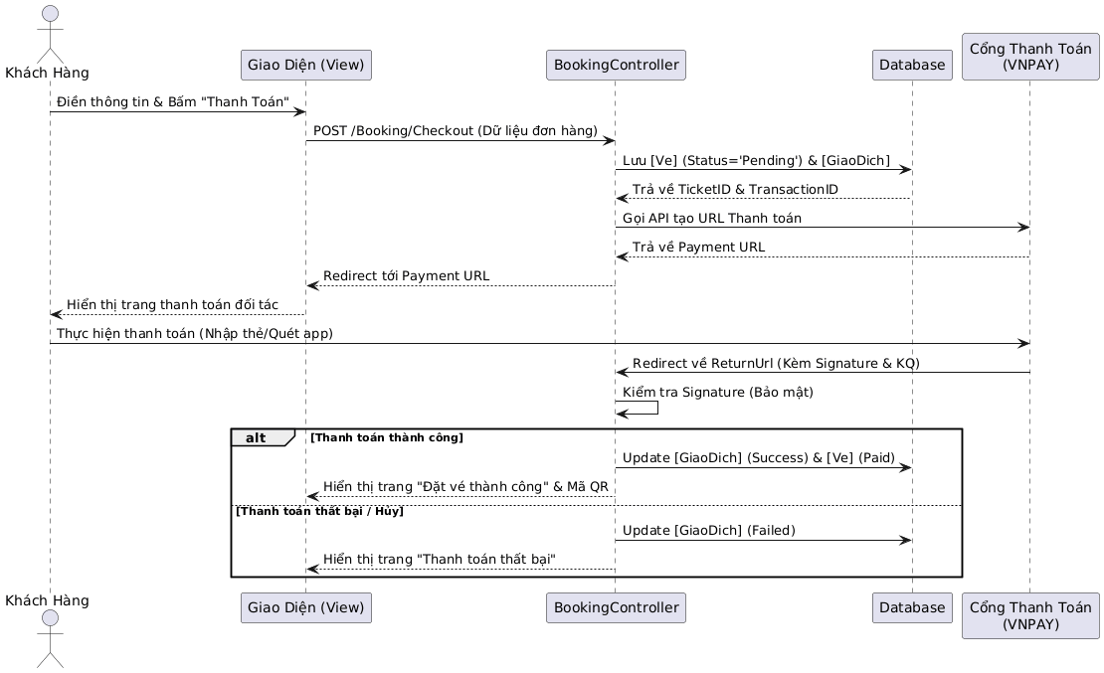

Luồng Quét Mã QR Check-in
Đây là module quan trọng giúp nhân viên kiểm soát vé tại cổng một cách nhanh chóng và bảo mật.
Quét mã: Nhân viên sử dụng camera điện thoại hoặc máy quét chuyên dụng để đọc chuỗi dữ liệu mã hóa (QRCodeData) từ vé của khách.
Xác thực bảo mật: Hệ thống gửi chuỗi mã về server để giải mã và kiểm tra chữ ký điện tử (sử dụng SecretKey). Quá trình này giúp ngăn chặn vé giả mạo hoặc vé tự chế.
Đối soát điều kiện: Server kiểm tra tính hợp lệ của vé dựa trên ba yếu tố:
- Trạng thái thanh toán phải là "Đã thanh toán" (Paid).
- Ngày sử dụng phải khớp với ngày hiện tại.
- Trạng thái check-in hiện tại phải là "Chưa check-in" (NotCheckedIn).
Xác nhận: Nếu vé hợp lệ, màn hình hiển thị thông tin khách hàng và nút "Xác nhận Check-in". Sau khi Admin bấm xác nhận, hệ thống cập nhật trạng thái CheckinStatus = 'CheckedIn' và ghi nhận thời gian vào cổng.
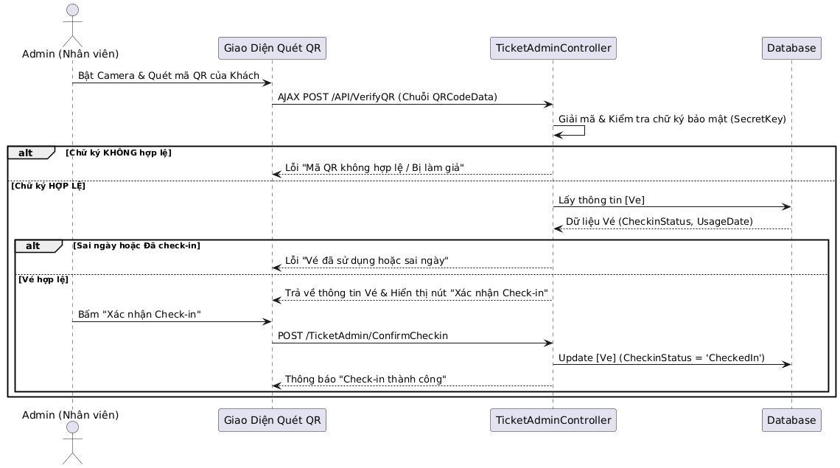

Luồng Quản Lý Vé Của Admin
Module này cho phép nhân viên quản lý toàn bộ vòng đời của các loại vé trong hệ thống.
Trang Danh sách vé (Index): Cung cấp bộ lọc mạnh mẽ theo mã vé, tên khách hàng, khoảng ngày sử dụng và trạng thái. Bảng dữ liệu hiển thị tóm tắt thông tin giao dịch, số lượng và trạng thái thanh toán/check-in của từng đơn hàng.
Quản lý chi tiết (Details): Hiển thị toàn bộ lịch sử đặt vé, các dịch vụ cộng thêm đi kèm và mã QR tương ứng của đơn hàng đó.
Khởi tạo vé thủ công (Create): Cho phép Admin tạo vé trực tiếp cho khách mua tại quầy hoặc các đối tác lữ hành mà không cần qua luồng đặt vé online của khách hàng.
Cập nhật trạng thái (EditStatus): Admin có quyền thay đổi thủ công trạng thái thanh toán (trong trường hợp khách thanh toán tiền mặt) hoặc trạng thái check-in nếu có sự cố kỹ thuật về mã QR. Mọi thay đổi đều yêu cầu nhập ghi chú lý do để phục vụ hậu kiểm.
Hủy/Xóa vé (Delete): Cho phép hủy các đơn hàng sai sót hoặc khách hàng yêu cầu hoàn trả, đi kèm với các cảnh báo xác nhận để tránh mất dữ liệu quan trọng.
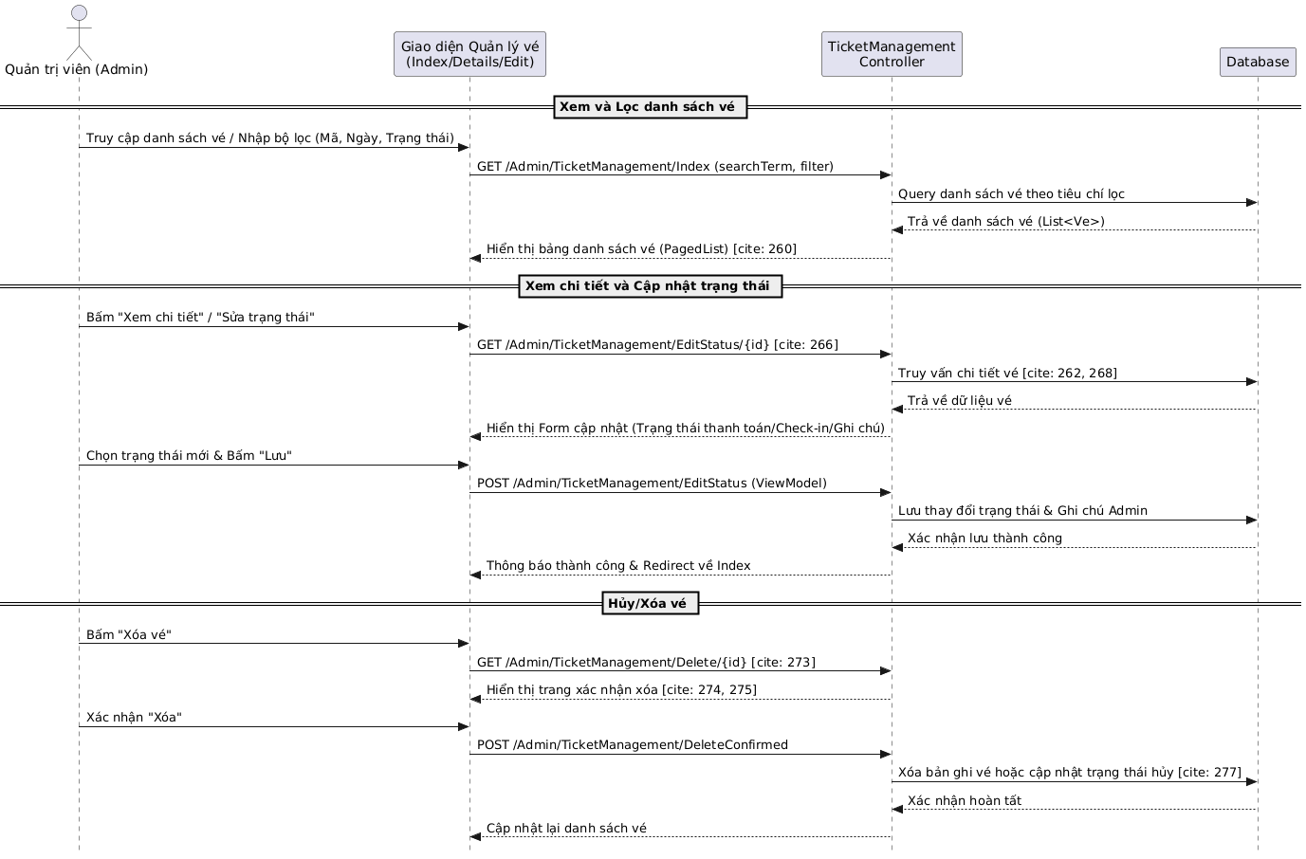

Thiết Kế Bảo Mật

Xác Thực
- Khách hàng:
- Đăng nhập, sử dụng ASP.NET Identity với ApplicationUser và ApplicationDbContext.
- Mật khẩu được lưu trữ dưới dạng băm (hashed) với salt.
- Sử dụng cookie xác thực an toàn (HttpOnly, Secure trên HTTPS).
- Quản trị viên:
- Sử dụng ASP.NET Identity với vai trò (Roles). Tài khoản admin được tạo trước có giao diện quản lý riêng.

Phân Quyền
- Sử dụng thuộc tính [Authorize] và [Authorize(Roles = "...")] của ASP.NET MVC.
- Các vai trò (Roles) đã được định nghĩa trong CSDL (Roles table): SuperAdmin, TicketManager, ReportViewer.
- Khách hàng: Chỉ truy cập được các trang công khai, trang đặt vé, tra cứu vé (của chính họ).
- TicketManager: Quyền truy cập các chức năng quản lý vé (xem, sửa trạng thái, check-in), quản lý dịch vụ, quản lý khách hàng, dashboard cơ bản.
- ReportViewer: Quyền truy cập Dashboard và module Báo cáo.
- SuperAdmin: Toàn quyền truy cập hệ thống quản trị, bao gồm quản lý tài khoản admin khác, cài đặt hệ thống.

Bảo Vệ Chống Các Tấn Công Phổ Biến
- CSRF (Cross-Site Request Forgery): Sử dụng @Html.AntiForgeryToken() trong các form POST và thuộc tính [ValidateAntiForgeryToken] trong các action POST tương ứng.
- XSS (Cross-Site Scripting):
- Razor View Engine mặc định mã hóa output, giúp giảm thiểu XSS từ dữ liệu hiển thị.
- Cẩn thận khi dùng @Html.Raw().
- Validate và làm sạch (sanitize) tất cả dữ liệu đầu vào từ người dùng.
- SQL Injection: Sử dụng Entity Framework và các truy vấn có tham số (parameterized queries) sẽ bảo vệ chống lại SQL Injection. Tránh việc xây dựng câu lệnh SQL bằng cách nối chuỗi trực tiếp từ input của người dùng.
- HTTPS: (Giả định) Triển khai toàn bộ trang web trên HTTPS để mã hóa dữ liệu truyền tải.

Bảo Mật Mã QR Vé
Mã QR cấp cho khách hàng không được chứa thông tin dạng plain-text (chữ thường) đơn giản như BookingCode để phòng tránh việc làm giả vé bằng cách tự tạo mã QR từ các chuỗi ngẫu nhiên.
- Cấu trúc dữ liệu QR (QRCodeData): Dữ liệu được mã hóa thành một chuỗi token có chữ ký bảo mật (ví dụ sử dụng JSON Web Token - JWT hoặc chuỗi Hash).
- Thuật toán: HMAC-SHA256(TicketID + BookingCode + UsageDate + SecretKey). Trong đó SecretKey là một chuỗi bảo mật chỉ lưu trên phía Server.
- Luồng kiểm chứng (Validation): Khi Admin quét mã QR, ứng dụng sẽ gửi chuỗi này về Server. Server dùng SecretKey để giải mã/kiểm tra chữ ký. Chỉ khi chữ ký hợp lệ và trạng thái CheckinStatus đang là NotCheckedIn, hệ thống mới cho phép check-in.

Thiết Kế Triển Khai

Môi Trường Triển Khai
- Web Server: IIS (Internet Information Services) trên Windows Server.
- .NET Framework: Phiên bản tương thích với project.
- Cơ sở dữ liệu: SQL Server (phiên bản tương thích).
- (Dự kiến) Tên miền đã được đăng ký.
- (Dự kiến) Chứng chỉ SSL cho HTTPS.

Các Bước Triển Khai Cơ Bản
- Build project ở chế độ Release.
- Sao chép các file đã build (thường là nội dung thư mục publish) lên web server.
- Cấu hình Application Pool trong IIS.
- Cấu hình website trong IIS, trỏ đến thư mục chứa ứng dụng.
- Cập nhật connection string trong Web.config trên server để trỏ đúng đến CSDL production.
- Cấu hình các quyền truy cập thư mục cần thiết cho ứng dụng (ví dụ: quyền ghi cho thư mục upload nếu có).
- Cài đặt chứng chỉ SSL và cấu hình HTTPS.
- Kiểm tra hoạt động của ứng dụng trên môi trường production.

